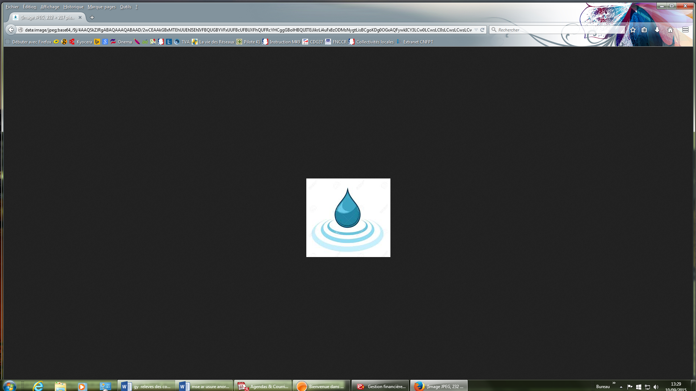
Syndicat d’Eau
Billy-Gy-Lassay

Contrôle de la qualité de l’eau du robinet

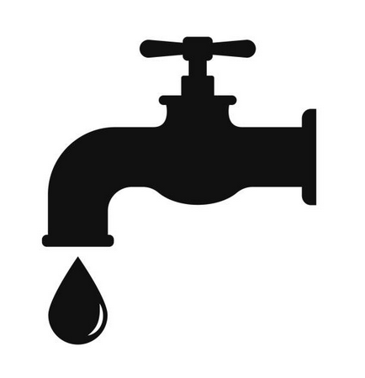
Nous vous informons que des prélèvements d’eau, destinés à garantir un contrôle sanitaire, peuvent être réalisés à tout moment et de manière inopinée, y compris au domicile des particuliers, par le laboratoire INOVALYS de Tours, mandaté par l’Agence Régionale de Santé (ARS).
Ces contrôles peuvent être effectués sans que les mairies en soient préalablement informées, afin de garantir l’indépendance et la fiabilité du suivi sanitaire.

Pour plus d’informations sur la qualité de l’eau du robinet :
• Consultez les résultats d’analyses disponibles en mairie ou sur le site de l’ARS accessibles à partir du site https://www.ars.sante.fr .

